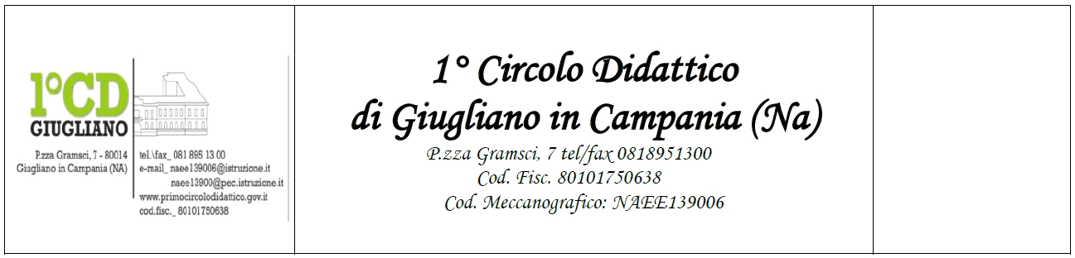

DICHIARAZIONE SOSTITUTIVA DI CERTIFICAZIONE
(ART.46 D.P.R. N.445 DEL 28/12/2000) MODELLO A

Il/la sottoscritto/a

Cognome_____________________Nome_______________________________________

Luogo di nascita __________________________________Data di nascita _________________

genitore del bambino/studente della scuola __________________________________________

consapevole di tutte le conseguenze civili e penali previste in caso di dichiarazioni mendaci,

consapevole dell’importanza del rispetto delle misure di prevenzione finalizzate alla diffusione di COVID-19 per la tutela della salute della la collettività,

DICHIARA

che l'assenza del figlio da scuola dal __________________ al _________________ è avvenuta per

ragioni diverse da motivi di salute.

Luogo e data __________________________

IL DICHIARANTE

Firma __________________________________

